Suomen kestävän kasvun ohjelma

Kymenlaakson digitaalinen sotekeskus
Hankesuunnitelma

Kymenlaakson hyvinvointialue
18.2.2022

Päivitetty 14.6.2022

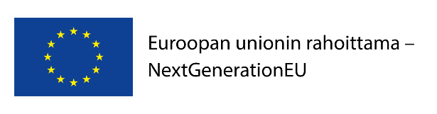

Sisällysluettelo

- Hankkeen tarve ja rajaukset muihin kehittämishankkeisiin
  - Kymenlaakson korkea palvelutarve ja haastava taloustilanne luovat tarpeen ennaltaehkäisyn ja ongelmien varhaisen tunnistamisen vahvistamiselle sekä henkilöstön saatavuuden turvaamiselle.
  - Koronaviruspandemia on kasvattanut sosiaali- ja terveydenhuollon hoito-, kuntoutus- ja palveluvelkaa Kymenlaaksossa
  - Maakunnallinen järjestäjä Kymsote on pyrkinyt vastaamaan toimintaympäristön haasteisiin vuodesta 2019 alkaen
- Kohderyhmä
  - Koronavelan kannalta kriittiset asiakasryhmät
  - Kymenlaakson alueen kantokyvyn kannalta kriittiset erityisryhmät
  - Kymenlaakson sosiaali- ja terveydenhuollon ammattilaiset
- Hankkeen tavoitteet
  - Hankkeen pitkän aikavälin tavoitteet vuosille 2023-2025
    - Skaalautuvuutta sekä etä- ja digipalveluihin että sosiaali- ja terveydenhuollon palveluihin saatavuuden ja hoitotakuun toteutumisen parantamiseksi
    - Ennaltaehkäisevä monialainen palvelukonsepti ja toimintamalli asukkaiden hyvinvoinnin ja terveyden edistämiseksi
    - Sosiaali- ja terveydenhuollon ammattilaisten työskentelyn helpottaminen ja vetovoimatekijöiden vahvistaminen
  - Suunnitteluvaiheen tavoitteet loppuvuodelle 2022
    - Skaalautuvuutta etä- ja digipalveluilla sekä sosiaali- että terveydenhuollon palveluihin saatavuuden ja hoitotakuun toteutumisen parantamiseksi
    - Ennaltaehkäisevä monialainen palvelukonsepti ja toimintamalli asukkaiden hyvinvoinnin ja terveyden edistämiseksi
    - Sosiaali- ja terveydenhuollon ammattilaisten työskentelyn helpottaminen ja vetovoimatekijöiden vahvistaminen
- Toteutus
  - Aikataulu
  - Toimenpiteet
    - Edistetään hoitotakuun toteutumista sekä puretaan koronavirustilanteen aiheuttamaa hoito-, kuntoutus- ja palveluvelkaa
    - Edistetään hoitotakuun toteutumista vahvistamalla ennaltaehkäisyä ja ongelmien
varhaista tunnistamista
    - Otetaan käyttöön hoitotakuuta edistävät palvelumuotoillut digitaaliset innovaatiot

- Tuotokset, tulokset ja vaikutukset
- Hankkeen hallinnointi
  - Hankkeen toimijat ja organisoituminen
    - Hankkeen yhteistyökumppanit
    - Yhteistyö muiden alueiden kanssa
    - Hankkeen organisaatio ja ohjausryhmä sekä hanketoimisto
  - Hankkeen resurssit
  - Viestintä
  - Seuranta ja arviointi
    - Hankkeen seuranta ja arviointi vuonna 2022
    - Hankkeen seuranta ja arviointi vuosina 2023–2025
  - Riskit ja niihin varautuminen

Hankkeen tarve ja rajaukset muihin kehittämishankkeisiin
1.1 Kymenlaakson korkea palvelutarve ja haastava taloustilanne luovat tarpeen ennaltaehkäisyn ja ongelmien varhaisen tunnistamisen vahvistamiselle sekä henkilöstön saatavuuden turvaamiselle.
Kymenlaakson on sosiaali- ja terveyspalvelujen järjestämisen näkökulmasta haastava. Alueella väestön palvelutarve on suuri, syntyvyys vähäistä ja ikääntyneiden osuus väestöstä on maan suurimpia. Väestöstä yli 80 prosenttia asuu Kotkan ja Kouvolan kaupungeissa, joiden väestön väheneminen on ollut ja tulee ennusteen mukaan olemaan merkittävää. Kymenlaakson elinkeinorakenne on muovautunut 2000-luvulla erityisesti metsäteollisuuden rakennemuutoksen myötä. Työttömyys on monimuotoista, ja syrjäytymisvaarassa olevia nuoria aikuisia on suhteellisesti maan eniten. Myös mielenterveys- ja päihdeongelmat korostuvat, ja erityisesti huumeongelmat ovat alueella maan kärkitasoa. Sairastavuus on Kymenlaaksossa keskimääräistä suurempaa, erityisesti mielenterveysongelmat sekä tuki- ja liikuntaelinsairaudet ovat yleisiä. Mielenterveyden ja käyttäytymisen häiriöiden vuoksi työkyvyttömyyseläkettä saavia on alueen 18–34vuotiaisiin suhteutettuna maan eniten. Työikäisistä noin kolmannes uskoo, ettei todennäköisesti jaksa työskennellä vanhuuseläkeikään saakka. Lapsiperheiden ongelmat ovat alueella moninaisia, ja ne lisäävät lasten ja nuorten palvelujen tarvetta.
Väestön suuren palvelutarpeen lisäksi alueen asukaskohtaiset sosiaali- ja terveystoimen nettokäyttökustannukset ovat maan suurimpien joukossa. Ikääntyneiden ympärivuorokautisen hoidon ja lastensuojelun laitos- ja perhehoidon asukas- ja ikäryhmään suhteutetut kustannukset ovat korkeat. Nämä kertovat sekä alueen asukkaiden suuresta palvelutarpeesta, että palvelurakenteiden pitkäjänteisen kehittämistyön tarpeesta. Ennaltaehkäiseviä ja varhaisen vaiheen palveluita on vahvistettava. THL:n asiantuntija-arvion mukaan alueella on kiinnitettävä huomiota siihen, että asukkaat ohjautuvat oikea-aikaisesti palvelutarvetta vastaaviin palveluihin. Esimerkiksi lapset ja nuoret voivat joutua odottamaan jopa kuukausia pääsyä hoidon ja kuntoutuksen aloittamiseksi tarvittaviin toiminta- ja puheterapia-arvioihin sekä psykologin tutkimuksiin.
Sosiaali- ja terveydenhuollon osaavan henkilöstön saatavuus on ollut pitkään haastavaa Kymenlaakson alueella. Erityisesti perusterveydenhuollon lääkäreiden rekrytointi on ollut vaikea jo vuosien ajan. Haasteet ovat laajentuneet yhä useampiin ammattiryhmiin. Tähän on kiinnitetty huomiota myös viimeisimmässä THL:n asiantuntija-arviossa. Tulevaisuudessa ammattitaitoisen henkilöstön saatavuutta voidaan parantaa mm. henkilöstön työhyvinvointia ja työtyytyväisyyttä tukevia tekijöitä vahvistamalla.

1.2 Koronaviruspandemia on kasvattanut sosiaali- ja terveydenhuollon hoito-, kuntoutus- ja palveluvelkaa Kymenlaaksossa
Alueen kuntien rahoituksen riittävyys on toistuvasti pakottanut Kymsoten etsimään talouden sopeuttamistoimia, joilla alueen asukkaiden sosiaali- ja terveystoimen kustannukset sovitettaisiin kuntien maksukykyä vastaaviksi. Lisäksi haastavaa taloudellista tilannetta on vaikeuttanut entisestään koronapandemia. Pandemian vuoksi palvelujen painopisteitä on muutettu ja henkilöstösiirtoja tehty keväästä 2020 alkaen. Pandemian johdosta kiireetön hoito on viivästynyt, ja esimerkiksi kouluterveydenhuollossa on ollut katkoksia, koska terveydenhoitohenkilöstöä on siirretty koronan vaatimiin tehtäviin. Samaan aikaan henkilöstön saatavuuden haasteet ovat lisänneet vuokratyövoiman käyttöä ja kasvattaneet näin kustannuksia. Palveluja on jouduttu ajamaan alas. Palveluiden piiriin hakeutuminen on viivästynyt, jolloin hoitojonot ovat kasvaneet useissa kiireettömissä palveluissa. Kiireettömän erikoissairaanhoidon jonot ovat venyneet merkittävästi.
Yli puoli vuotta hoitoa odottaneita oli eniten Kymenlaakson sairaanhoitopiirissä. Hieman useamman kuin joka kymmenennen odotusaika oli yli puoli vuotta (THL/Yle
15.2.2022). Pandemia on synnyttänyt hoitovelkaa tuleville vuosille muun muassa suun terveydenhuollossa ja mielenterveys- ja päihdehuollon palveluissa. Suun terveydenhuollon palveluiden saatavuudessa oli haasteita jo ennen koronaa. Tilanne on entisestään pahentunut. Pandemia on vaikuttanut myös mielenterveyspalveluihin. Matalan kynnyksen palveluihin ei ole päässyt sillä seurauksella, että yksinäisyys, syrjäytyminen ja vaikeudet ovat kasvaneet jo muutenkin mielenterveyden haasteiden kanssa kamppailevilla asiakkailla.
Koronaviruspandemian aiheuttaman hoitovelan purku tässä haastavassa toimintaympäristön ja talouden tilanteessa, edellyttää uusia innovatiivisia toimintatapoja sosiaali- ja terveydenhuollon palveluiden tuottamiseen alueen asukkaille. Erilaiset digitaaliset ratkaisut mahdollistavat palveluiden skaalaamisen sekä alueellisesti että eri väestöryhmille, joilla voi olla merkittäviä positiivisia vaikutuksia tulevien vuosien velan purkamisessa. Erityisesti terveyden edistämisen näkökulmasta digitaalisten ratkaisujen, kuten etävalmennuksien ja omahoidon ohjelmien kytkentä asiointiprosesseihin tuo uudenlaisia palveluita kansalaisien ulottuville. Sosiaali- ja terveydenhuollon sähköisten asiointipalvelujen käyttöönotto on lisääntynyt Kymenlaakson alueella koronapandemian vauhdittamana, mikä luo hyvät pohjaedellytykset niiden käytön laajentamiselle lähitulevaisuudessa.

1.3 Maakunnallinen järjestäjä Kymsote on pyrkinyt vastaamaan toimintaympäristön haasteisiin vuodesta 2019 alkaen
Kymsoten ensimmäisten toimintavuosien aikana koko aluetta koskevia toimintakäytäntöjä ja palvelujen myöntämisen kriteerejä on yhtenäistetty, palveluja kehitetty ja henkilöstöresurssien käyttöä tehostettu. Palveluverkkoa on uudelleen muotoiltu palvelurakennetta keventämällä. Erilaisilla aiemmilla kehittämishankkeilla ja projekteilla on pyritty vastaamaan edellä kuvattuihin haasteisiin. Kymenlaakson digitaalinen sote-keskus -hankkeella on kiinteä yhteys alueella jo käynnissä oleviin muihin valtionavustushankkeisiin sekä ICT-muutosrahoitukseen. Tämän hankkeen liittymäpinnat ja rajaukset suhteessa aiempaan kehitystyöhön on esitetty tarkemmin taulukossa 1.

Liittymäpinta Tämä hanke Muu hanke
Etävastaanottotoiminta | Asiakkaan näkökulmasta toimiva ratkaisukokonaisuus, etävastaanotot koronavelan purkamisessa | Etulinjan etäpalvelut osana perustason palveluita  (Tulevaisuuden sote-keskus hanke)
Asiakkuuksien  hallinta | Älykkäät asiakkuuksien hallinnan ratkaisut ennakointiin ja potilassegmentointiin Kymenlaakson erityisryhmien palvelupolkujen rakentamisen tueksi | Asiakastarpeeseen pohjautuvat asiakkuuksien hallinnan  taustalla olevat palvelukonseptit  (Tulevaisuuden sote-keskus hanke)
Digitaaliset hoitopolut ja omahoito | Digitaaliset hoitopolut Kymenlaakson alueen erityisryhmien omahoidon tai palvelun tukena; digitaalisen kehitystyön jatkaminen sekä tulevaisuuden ICT-arkkitehtuuria ja kehittämistapoja koskevat selvitykset | MiePä-asiakkaiden hoitopolkujen toiminnalliset käyttöönotot ja kehittäminen  (Tulevaisuuden sote-keskus hanke)  Digitaalinen toteutus  (Sote-rakenneuudistushanke)
Digitaaliset hoitopolut ja omahoito | Digitaaliset hoitopolut Kymenlaakson alueen erityisryhmien omahoidon tukena; aiemman kehitystyön jatkaminen ja laajentaminen | Diabetespolun kehittäminen  (Tulevaisuuden sote-keskus – hanke)  Digitaalinen toteutus  (Sote-rakenneuudistushanke)
Digitaaliset palvelut ikääntyneiden kotona asumisen  tueksi | Digitaalisten palveluiden laajentaminen myös ikääntyneiden palveluihin | Toimintamallien ja johtamisen kehittäminen kotona-asumisen tueksi sekä rakenneuudistuksessa tehtyjen ensimmäisen vaiheen digilaitteiden käyttöönotto  (Tulevaisuuden kotona asumista tukevat palvelut ikääntyneille -hanke)
ICT | ICT-kehittämistyö asiakkaan ja ammattilaisen digitaalisten ratkaisujen tukena, esim. käytettävyyttä tukevat järjestelmäintegraatiot | Hyvinvointialueen perustamisen edellyttämä välttämätön ICT-infrastruktuurin, tietojärjestelmien sekä asiakas- ja potilastietojärjestelmien tekninen toteutus ja muutostyö  (Soteuudistuksen ICT-muutoshanke)
Taulukko 1. Hankkeen liittymäpinnat muihin kehityshankkeisiin

Kohderyhmä
Kymenlaaksossa Suomen kestävän kasvun -ohjelmaa toteutetaan rakentamalla alueelle toimiva digitaalinen sosiaali- ja terveyskeskus, joka palvelee alueella asuvia kuntalaisia laajasti. Digitaalinen sote-keskus-hankkeessa kehitettävät toimintamallit, digitaaliset työvälineet, uudet innovaatiot ja palveluratkaisut hyödyttävät ensisijaisesti kolmea kohderyhmää. Näitä kohderyhmiä ovat (1) asiakkaiden palvelut, joissa on syntynyt koronapandemian aiheuttamaa hoitovelkaa, (2) Kymenlaakson alueen kantokyvyn kannalta kriittiset erityisryhmät ja (3) sosiaali- ja terveydenhuollon ammattilaiset.
Asiakas- ja ammattilaisnäkökulman mukaan saanti varmistetaan osallistamalla monipuolisesti eri käyttäjäryhmiä mm. palvelumuotoilun keinoin kehittämistyöhön. Digitaalisen sote-keskuksen suunnittelu- ja toimeenpanotehtäviin (investoinnit 1,2 ja 4) kutsutaan mukaan eri alojen asiantuntijoita, sote-ammattilaisia ja kansalais- ja potilasjärjestöjen edustajia. Luonnollisesti palveluiden loppukäyttäjiä, eli Kymenlaakson asukkaita osallistetaan vahvasti mukaan kehitystyöhön läpi hankkeen. On tärkeää saada maakunnan asukkaiden näkökulma mukaan suunnittelun ja toteutuksen tueksi sekä huomioimaan käyttäjäryhmäkokemukset osana lopputuloksen arviointia.

2.1 Koronavelan kannalta kriittiset asiakasryhmät
Kansalaisen sähköisen asioinnin, etä- ja digipalveluiden sekä asiakasohjauksen kehittämistyöllä tähdätään koronaviruspandemian aiheuttaman hoitovelan purkuun ja hoitotakuun toteutumiseen alueella. Hankkeen suunnitteluvaiheessa, vuonna 2022 tunnistetaan ja määritellään tarkasti ne palvelut, joissa koronavelkaa on syntynyt ja ne asiakassegmentit, jotka erityisesti ovat kärsineet pandemia-ajasta johtuvasta kiireettömän hoidon viivästymisestä. Näiden ryhmien hoito-, palvelu- ja kuntoutusvajeen määrä ja luonne analysoidaan. Kehittämisessä keskitytään heikossa ja haavoittuvassa asemassa oleviin asiakas- tai potilasryhmiin, joiden hoito- ja palvelukokonaisuuksissa Kymenlaaksossa on suurin kehittämistarve ja -valmius. Vuoden 2022 aikana jonojen purkua tehdään hoito- ja palveluvelan purkamiseksi ainakin seuraavissa kokonaisuuksissa: pitkäaikaissairaiden hoitosuunnitelmat, suun terveydenhuolto, nuorten määräaikaistarkastukset, ikääntyneiden palvelutarpeenarviointi sekä aikuissosiaalityö. Lisäksi kiireettömän erikoissairaanhoidon jonoja puretaan mm. virtaviivaistamalla lähetteiden käsittelyä ja kulkua perusterveydenhuollon ja erikoissairaanhoidon rajapinnassa.
Vaikka ensisijaisena tavoitteena vuosille 2022–2025 on koronavelan purkaminen ja hoitotakuun edistäminen, suunnitellaan digitaalinen palvelukokonaisuus niin, että se on tulevaisuudessa skaalattavissa kaikille sosiaali- ja terveydenhuollon asiakkaille, eli Kymenlaakson osalta noin 160 000 asukkaalle.

2.2 Kymenlaakson alueen kantokyvyn kannalta kriittiset erityisryhmät
Hankkeen toisena kohderyhmä ovat heikossa ja haavoittuvassa asemassa olevat asiakas- ja potilasryhmät, joiden hoito- ja palvelukokonaisuuksiin liittyen alueella on suurin kehittämistarve ja -valmius. Kymenlaakson alueen haavoittuvassa asemassa oleviksi erityisryhmiksi on alustavasti tunnistettu:
- Henkilöt, joilla joko on tai on kohonnut riski sairastua mielenterveys- tai päihdehäiriöihin. Heitä ovat esim. nuorisotyöttömät, lapset ja nuoret, joilla on psyykkistä kuormittuneisuutta.
- Haavoittuvassa asemassa olevat lapset, nuoret ja perheet. Tällaisia ovat esim. ne nuoret, jotka ovat koronapandemian aikana pudonneet opinnoista tai työelämästä tai ne työttömäksi jääneet nuoret aikuiset, joilla on taloudellisista tai sosiaalisista syitä ollut haasteellista hakeutua avun piiriin.
- Pitkäaikaissairaat tai pitkäaikaissairauksiin kohonneen riskin henkilöt, esimerkiksi he, joiden sairaus on jäänyt joko tunnistamatta tai hoitamatta.
Erityisryhmät analysoidaan ja perustellaan tarkemmin suunnitteluvaiheessa 2022. Nuorten mielenterveysasiakkaiden digitaalisen hoitopolun kehittämisen toimenpiteitä on tarkoitus aloittaa jo vuonna 2022. Myös pitkäaikaissairaiden hoitosuunnitelmien toimeenpano (etäpalvelupilottina) aloitetaan jo suunnitelmakaudella.

2.3 Kymenlaakson sosiaali- ja terveydenhuollon ammattilaiset
Hankkeen kolmas keskeinen kohderyhmä ovat Kymenlaakson sosiaali- ja terveydenhuollon ammattilaiset. Sosiaali- ja terveydenhuollon ammattilaisten vetovoimatekijöiden vahvistamisella haetaan mahdollisuutta vastata alueen kroonistuneeseen ammattilaisvajeeseen. Ammattilaisvaje vaikuttaa myös merkittävästi palveluihin pääsyyn sekä palveluiden järjestämisestä syntyvään kustannusten nousuun. Hankkeessa kehitettävistä sote-ammattilaisten ratkaisuista hyötyvät niin hoitohenkilökunta, sosiaalityön ammattilaisten kuin lääkärit, eli ensisijainen kohderyhmä on yli 5 000 Kymsoten sote-työntekijää. Vuonna 2022 määritellään tarkemmin, mille ammattiryhmille tai palveluille ratkaisut kohdistetaan ja keitä ammattilaisia tullaan osallistamaan toiminnan suunnitteluun. Tulevina vuosina kartoitetaan mahdollisuuksia myös kehitettävien ratkaisujen skaalaamiseksi muille hyvinvointialueille.

Hankkeen tavoitteet

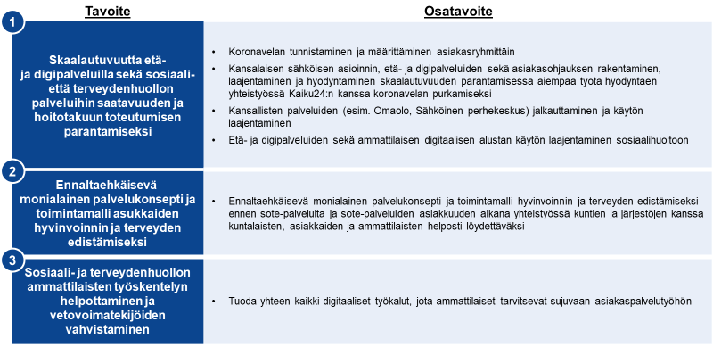
Kuva 1. Hankkeen tavoitteet ja osatavoitteet
Digitaalinen sote-keskus -hankkeen lopputuloksena Kymenlaaksossa on toimiva, asiakaslähtöinen sekä monialainen digitaalinen sote-keskus. Digitaalisen sote-keskuksen käytössä on sähköiset palvelukanavat, jotka mahdollistavat palveluiden tuottamisen asiakkaalle skaalautuvasti, tehokkaasti ja asiakaslähtöisesti. Hyvinvointialueen helppokäyttöiset ja älykkäät sähköiset palvelut tukevat ennaltaehkäisyä, matalan kynnyksen avun saamista ja asiakkaiden ohjautumista oikeiden palveluiden piiriin. Tämän lisäksi digitaalisessa sote-keskuksessa on käytössä haavoittuvassa asemassa olevien asiakkaiden palvelutarpeen tunnistamisen menetelmät ja asiakasohjausmallit. Hankkeen lopputuloksena saadaan hyvinvointialueelle työskentelyn helpottamiseksi ja vetovoimatekijöiden vahvistamiseksi sosiaali- ja terveydenhuollon ammattilaisten digitaaliset ohjeet, työkalut ja käytännöt, joilla turvataan palveluntuotannon henkilöstöresurssia. Hankkeessa kehitettäviä sähköisen asioinnin, etä- ja digipalveluiden sekä asiakastunnistuksen ja -ohjauksen menetelmiä tullaan levittämään muille hyvinvointialueille ja jatkokehittämään niitä yhteistyössä muiden alueiden kanssa tulevaisuudessa.

3.1 Hankkeen pitkän aikavälin tavoitteet vuosille 2023–2025
Vuosille 2023–2025 on määritetty kolme keskeistä tavoitetta:
- Skaalautuvuutta etä- ja digipalveluilla sekä sosiaali- että terveydenhuollon palveluihin saatavuuden ja hoitotakuun toteutumisen parantamiseksi;
- ennaltaehkäisevä monialainen palvelukonsepti ja toimintamalli asukkaiden hyvinvoinnin ja terveyden edistämiseksi
- sosiaali- ja terveydenhuollon ammattilaisten työskentelyn helpottaminen ja vetovoimatekijöiden vahvistaminen.
Yllä mainittujen tavoitteiden saavuttamisella tullaan sekä parantamaan palveluiden saatavuutta että toiminnan kustannusvaikuttavuutta.
3.1.1 Skaalautuvuutta sekä etä- ja digipalveluihin että sosiaali- ja terveydenhuollon palveluihin saatavuuden ja hoitotakuun toteutumisen parantamiseksi
Ensimmäinen tavoite kytkeytyy 4. pilarin investointi 1:n tavoitteisiin. Tavoitteena on purkaa koronan aikana kertynyttä hoitovelkaa laajentamalla entisestään rakentamiamme etä- ja digipalveluja, jotka toimiessaan tavoittavat asiakkaat/potilaat ilman, että terveydenhuollon henkilökunta kuormittuu tarpeettomasti. Etenkin matalan kynnyksen palveluihin, perustason palveluihin sekä mielenterveyspalveluihin liittyen näemme koronavelan purkamisessa alueellamme paljon hyötyä digi- ja etäpalveluista. Pyrimme löytämään entistä toimivampia keinoja hyödyntää nykyisiä etäpalveluita ja laajentaa käyttöä näissä palveluissa. Tämä vaatii entistä paitsi laajempaa käyttöönottoa, myös toiminnan muuttamista ja virittämistä hyödyntämään digi- ja etäpalveluita.
Etä- ja digipalvelut kehittyvät jatkuvasti ja niiden tulee sekä kehittyä vastaamaan muuttuvaa toimintaa että tukea entistä paremmin uusia ja toimivimpia toimintamalleja. Tästä syystä rahoituksen olisi hyvä kattaa myös pienissä määrin etäpalveluiden jatkokehitystä ja säätämistä vastaamaan entistä paremmin toiminnan tarpeita etenkin tilanteissa, joissa rakenneuudistushankkeessa pilotoitujen toimintamallien käyttöönottoa nyt laajennettaisiin.
Tavoitteena on siis nostaa Kymenlaakson alueen digitalisaatioastetta kansalaisen digipalveluiden laaja-alaisilla kehitystoimilla, kuten etävastaanottotoiminnan kehittämisellä sosiaali- ja terveydenhuollon palveluissa. Kansalaisten mahdollisuuksia sähköiseen asiointiin lisätään ja asiakasohjausta tuodaan sähköiseen kanavaan. Monikanavaisella asiakaspalvelulla asiakas voi asioida haluamallaan tavalla ajasta ja paikasta riippumatta. Etävastaanottotoiminnan kehittämisen tavoitteena on onnistunut käyttöönotto toiminnan ja toimintamallien muutoksien myötä.

Tavoitteena on myös jatkaa sote-rakenneuudistushankkeessa aloitettujen etäpalveluiden käyttöönoton ja laajennuksen kehittämistoimenpiteitä

Lopputuloksena kansalaisen sähköiset asiointiratkaisut ja palvelut muodostavat eheän kokonaisuuden, jossa hyvinvointialueen asiakaspalvelut ja asiointiprosessit sekä Kaiku24-palvelu näyttäytyvät asiakkaan suuntaan yhtenäisenä ja yhdenmukaisena kokonaisuutena. Toimintamallien kehittämisellä pyritään löytämään kaikille alueen asukkaille parhaiten heidän tarpeeseensa ja kykyihinsä sopiva tapa sotepalveluissa asioimiseen. Digitaalisten palveluiden käytön lisäämisellä vapautetaan resursseja myös niiden asiakkaiden hoitamiseen, jotka eivät pysty syystä tai toisesta digipalveluita käyttämään. Digitaalisia ratkaisuja hyödynnetään perusterveydenhuollon lisäksi myös suun terveydenhuollossa, mielenterveys- ja päihdepalveluissa, sekä sosiaalihuollossa.
Vuosina 2023–2025 etä- ja digipalveluiden skaalaamisella tavoitellaan erityisesti koronavirustilanteen aiheuttaman hoito-, kuntoutus- ja palveluvelan purkamista erikseen tunnistetuissa asiakasryhmissä, joista yksi on nuoret ja nuoret aikuiset, joilla on tunnistettuja tai tunnistamattomien mielenterveys- tai päihdeongelmia. Tulevaisuudessa hankkeessa kehitetyt ratkaisut skaalataan kaikille sosiaali- ja terveydenhuollon asiakkaille, alkaen volyymiltään suurista asiakasryhmistä.
Kansallisia ja alueellisia digipalveluita laajennetaan ja niiden käyttöönottoa lisätään huomioiden integroitavuus alueen omiin järjestelmiin ja palveluihin. Olemassa olevien kansallisten (mm. Omaolo) ja alueellisten (mm. Terveyskylä) asiointiratkaisujen käyttöönotto laajenee systemaattisesti niille toimialueille, joista kansalaiset hyötyvät huomioiden käyttökokemuksen kannalta kriittinen palveluiden yhtenäistäminen (esim. hyödyntämällä em. tuotteiden integraatiokyvykkyyksiä alueellisen asiointialustan kanssa).
Tavoitteena on myös hyvinvointialueen IT-arkkitehtuurin ja digitaalisten käyttöliittymien sujuva ja saumaton yhteistoiminta. Edellytykset ja tarpeet paikallisten, alueellisten ja kansallisten palveluiden välisten integraatioiden toteuttamiseksi määritellään. Rajapintojen tarkemmat kuvaukset ja niiden varsinainen toteuttaminen määritetään tarkemmin tarpeen mukaan. Varsinaisessa toteutuksessa hyödynnetään dokumentaation mukaisesti olemassa olevia standardeja ja määrityksiä. Rajapinta määrittelee, miten eri ohjelmistot tarjoavat tietoja tai palveluita asiointikokonaisuudelle.
Lisäksi alueen asukkaiden ja asiakkaiden osallistamista toiminnan kehittämiseen monipuolistetaan. Asiakaskokemusta seuraavia mittareita, PREM ja PROM, käytetään monipuolisesti eri palveluntuotantokanavissa. Niistä saatava data, yhdessä henkilöstökokemuksen ja tuottavuuden datan rinnalla, antaa näkymää laadusta ja vaikuttavuudesta tiedolla johtamisen käyttöön. Lisäksi Rakenneuudistusrahoituksen puitteissa osallistuminen THL:n organisoimaan asiakaspalautteen kansalliseen kehittämistyöhön on herättänyt tarpeen teknisten keruujärjestelmien määrittelytyölle. Työn jatkamisen mahdollisuuksia yhteistyössä DigiFinlandin kanssa on kartoitettu.
Ennaltaehkäisevä monialainen palvelukonsepti ja toimintamalli asukkaiden hyvinvoinnin ja terveyden edistämiseksi
3.1.2
Toinen tavoite kytkeytyy 4. pilarin investointi 2:n tavoitteisiin. Pitkän aikavälin tavoite vuosille 2023–2025 on Kymenlaakson sosiaali- ja terveyspalveluiden hyvinvoinnin ja terveyden edistämisen kokonaiskonsepti. Käyttöön otetaan ennaltaehkäisevä monialainen palvelukonsepti ja toimintamalli hyvinvoinnin ja terveyden edistämiseksi yhteistyössä kuntien ja järjestöjen kanssa. Monialaisella palvelukonseptilla tarkoitetaan konseptia sekä hyvinvoinnin ja terveyden edistämisessä ennen sote-palveluita, mutta myös sote-palveluiden asiakkuuden aikana. Riskiryhmät tunnistetaan ja heidät pystytään ohjaamaan hyvinvoinnin ja terveyden edistämisen toimenpiteiden piiriin. Hyvinvoinnin ja terveyden edistämisen, ennaltaehkäisyn, itsehoidon sekä ohjauksen toimintamallit otetaan käyttöön sote-keskuksissa. Toimintamallin käyttöönoton myötä erilaiset palvelut ja ratkaisut ovat helpommin asukkaiden löydettävissä.
Kokonaiskonseptia tuetaan siihen rakenneuudistushankkeessa käyttöönotetuilla elintapaohjauksen palvelutarjottimella. Ensimmäisen versio, Kymenlaakson Elma, elintapaohjauksen palvelutarjottimesta https://elma.kymsote.fi on toteutettu yhteistyössä kuntien ja 3. sektorin toimijoiden kanssa. Tavoitteena on jatkaa alustaan kohdistuvaa yhteiskehittämistyötä ja näin vahvistaa ongelmien varhaista tunnistamista. Samalla palvelutarjottimelle liitetään uusia palvelupolkuja esim. kulttuurihyvinvoinnin, liikunnan sekä luonnon ohjauspolut. Kehitteillä on mm. liikuntaläheteratkaisu, joka mahdollistaa jatkossa kuntien liikuntaneuvojien osallistamisen tulevalle asiakaspolulle.
Tämän lisäksi kokonaiskonseptia tuetaan Duodecimin kehittämän terveyshyötyarvion käyttöönoton pilotoinnilla, joka tukee digitaalisen hoitopolun toteutumista erityisesti alueellisen hyvinvoinnin ja terveyden edistämisen edellyttämän ennaltaehkäisevän toiminnan palveluohjauksen ja palvelun kohdentamisen välineenä. Tiedolla johtamisen näkökulmasta terveyshyötyarvio tukee päätöksentekoa väestötasoisessa toimenpiteiden kohdentamisen suunnittelussa. Asiakastyössä sen avulla tunnistetaan riskissä olevia asiakkaita, jotka sitten ohjataan heille tarkoituksenmukaisten palvelujen piiriin niin sosiaali- ja terveydenhuoltoon, kuntien palveluihin kuin myös kolmannelle sektorille.
3.1.3 Sosiaali- ja terveydenhuollon ammattilaisten työskentelyn helpottaminen ja vetovoimatekijöiden vahvistaminen
Kolmas tavoite linkittyy 4. pilarin investointi 4:n tavoitteisiin. Tässä sosiaali- ja terveydenhuollon ammattilaisten työskentelyn helpottamiseksi on tuotu yhteen kaikki digitaaliset työkalut, joita ammattilaiset tarvitsevat sujuvaan asiakaspalvelutyöhön. Vuosien 2023–2025 aikana rakennetut ratkaisut on käyttöönotettu helpottamaan ja tehostamaan ammattilaisten päivittäistä työskentelyä, parantavat ammattilaisten työhyvinvointia, ja näin vahvistavat Kymenlaakson hyvinvointialueen vetovoimatekijöitä työnantajana.
Erilaiset ammattilaisen asiakaspalvelutyötä sujuvoittavat digitaaliset ratkaisut kuten digitaalinen hoitopöytä- ja Palvelukatalogi -ratkaisut ovat käytössä yhtenäisenä ja käyttäjäystävällisenä kokonaisuutena. Ne tuovat sote-ammattilaisen saataville kootusti mm. palvelutiedot, kriteeristöt ja myöntämisperusteet, palvelupolut sekä saatavuus- ja saavutettavuustiedot. Ratkaisut tarjoavat ammattilaiselle päätöksenteon tuen, kuten esimerkiksi hoidon tarpeen ja kiireellisyyden arvioinnin ohjeet tehokkaasti ja oikeaan tietoon perustuen.

3.2 Suunnitteluvaiheen tavoitteet loppuvuodelle 2022
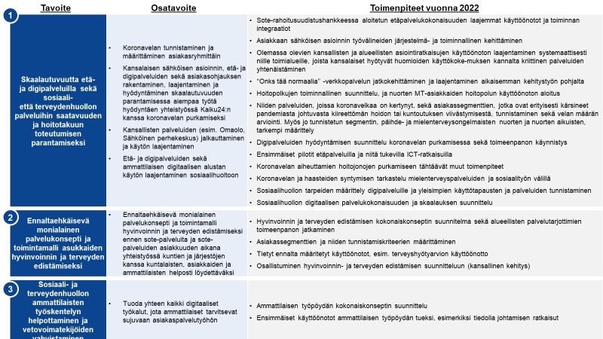
Kuva 2. Hankkeen toimenpiteet vuonna 2022 suhteessa tavoitteisiin
3.2.1 Skaalautuvuutta etä- ja digipalveluilla sekä sosiaali- että terveydenhuollon palveluihin saatavuuden ja hoitotakuun toteutumisen parantamiseksi
Vuoden 2022 tavoite on muodostaa jatkaa jo aloitettua kansalaisen etä- ja digipalveluiden kokonaisuudesta kehittämistä huomioiden palveluiden yhdenmukaisuus niin asiakkaan kuin järjestelmäintegraatioiden näkökulmasta. Tähän liittyy koronavelan tunnistaminen ja sen suuruuden arviointi, jotta kehitettävät palvelut voidaan ensisijaisesti kohdistaa näille ryhmille. Päihde- ja mielenterveysongelmaiset nuoret ja nuoret aikuiset ovat yksi jo tunnistetuista asiakassegmenteistä. Muita painopisteryhmiä tunnistetaan ja tarkennetaan koronavelan arvioinnin yhteydessä. Valmis toimenpidesuunnitelma tuleville vuosille ohjaa digitaalisten palveluiden kehitystyötä hoitovelan purun ja skaalautuvan digipalvelukokonaisuuden saavuttamiseksi. Osassa digitaalisten ratkaisujen hyödyntämistä, kuten esimerkiksi etävastaanottojen osalta (pitkäaikaissairaat, hoitosuunnitelmien laadinta), on toteutettu pilotit vuoden 2022 loppuun mennessä. Sosiaalihuollon osalta tavoite on kartoittaa etä- ja digipalveluiden sekä ammattilaisen digitaalisen alustan käytön mahdollisuuksia sosiaalihuollossa. Sosiaalihuollon tarpeet digitaalisille palveluille sekä sen relevantit käyttäjäryhmät, käyttötapaukset ja palvelut tunnistetaan. Lisäksi tavoite on edistää jonojen purkua aktiivisilla toimilla jo vuonna 2022 mm. suun terveydenhuollossa, ikääntyneiden palvelutarpeen arvioinnissa ja aikuissosiaalihuollossa.
Suunnitteluvaiheessa Kymsote on aktiivisesti mukana kansallisessa ja alueellisessa digitaalisissa kehityshankkeissa, kuten esimerkiksi Omaolo -palvelun ja sähköisen perhekeskuksen kehittämistyön jatkamisessa ja käyttöönoton laajentamisessa yhteistyössä muiden hyvinvointialueiden kanssa. Myös alueellista ”Onks tää normaalia” verkkopalvelua jatkokehitetään ja laajennetaan vuonna 2022, aikaisemman kehitystyön pohjalta. Sen kehittämistyö suuntautuu asiakassegmenttiin nuorten tunnistamattomat mielenterveys- ja päihdeongelmat.

Ennaltaehkäisevä monialainen palvelukonsepti ja toimintamalli asukkaiden hyvinvoinnin ja terveyden edistämiseksi
3.2.2
Suunnitteluvaiheessa vuonna 2022 tavoite on hyvinvoinnin ja terveyden edistämisen kokonaissuunnitelma sekä ymmärrys mahdollisuuksista kaikkien asukkaiden, mutta erityisesti haavoittuvassa asemassa olevien asiakkaiden hyvinvoinnin ja terveyden edistämisen menetelmiksi ja ohjausmalleiksi. Monialainen palvelukonsepti ja toimintamalli suunnitellaan niin, että erilaiset ratkaisut näyttäytyvät asiakkaan suuntaan saumattomana kokonaisuutena. Tulee myös määrittää oikeat tietolähteet ja menetelmät riskiryhmien tunnistamiseen asiakastietoon pohjautuen ja näiden edellyttämät tietotekniset muutostoimet.

3.2.3 Sosiaali- ja terveydenhuollon ammattilaisten työskentelyn helpottaminen ja vetovoimatekijöiden vahvistaminen
Ammattilaisten työtä tukevien ratkaisujen osalta vuonna 2022 tavoite on muodostaa kokonaiskuva kaikista ammattilaisen digitaalisista työkaluista päivittäistä työtä sujuvoittavaksi kokonaisuudeksi. Lisäksi tavoitteena on luoda suunnitelma ja tiekartta ammattilaisen päivittäistä työskentelyä helpottavien digitaalisten ratkaisujen käyttöönoton tueksi. Etenkin palvelun käytettävyyttä, tiedonhaun nopeutta ja ylläpitoratkaisujen kehittämistä pyritään edistämään suunnitteluvaiheessa. Lisäksi mahdollisuudet ylialueelliseen palvelutoimintaan ja sen sujuvoittamiseen ammattilaisen digitaalisten ratkaisujen osalta ymmärretään vuoden 2022 loppuun mennessä.
Vuoden 2022 tavoite ammattilaisten työn sujuvoittamiseksi on muodostaa kokonaiskuva kaikista ammattilaisten digitaalisista työkaluista. Kokonaiskuva pitää sisällään suunnitelman ja tiekartan ammattilaisten päivittäistä työskentelyä helpottavien digitaalisten ratkaisujen käyttöönotosta. Etenkin käytettävyyteen, tiedonhaun nopeuteen ja ylläpitoratkaisujen kehittämiseen panostetaan. Lisäksi muodostetaan käsitys ammattilaisille suunnattujen digitaalisten ratkaisujen tuomista mahdollisuuksista ylialueelliseen palvelutoimintaan ja sen sujuvoittamiseen vuoden 2022 loppuun mennessä.

Toteutus

Aikataulu

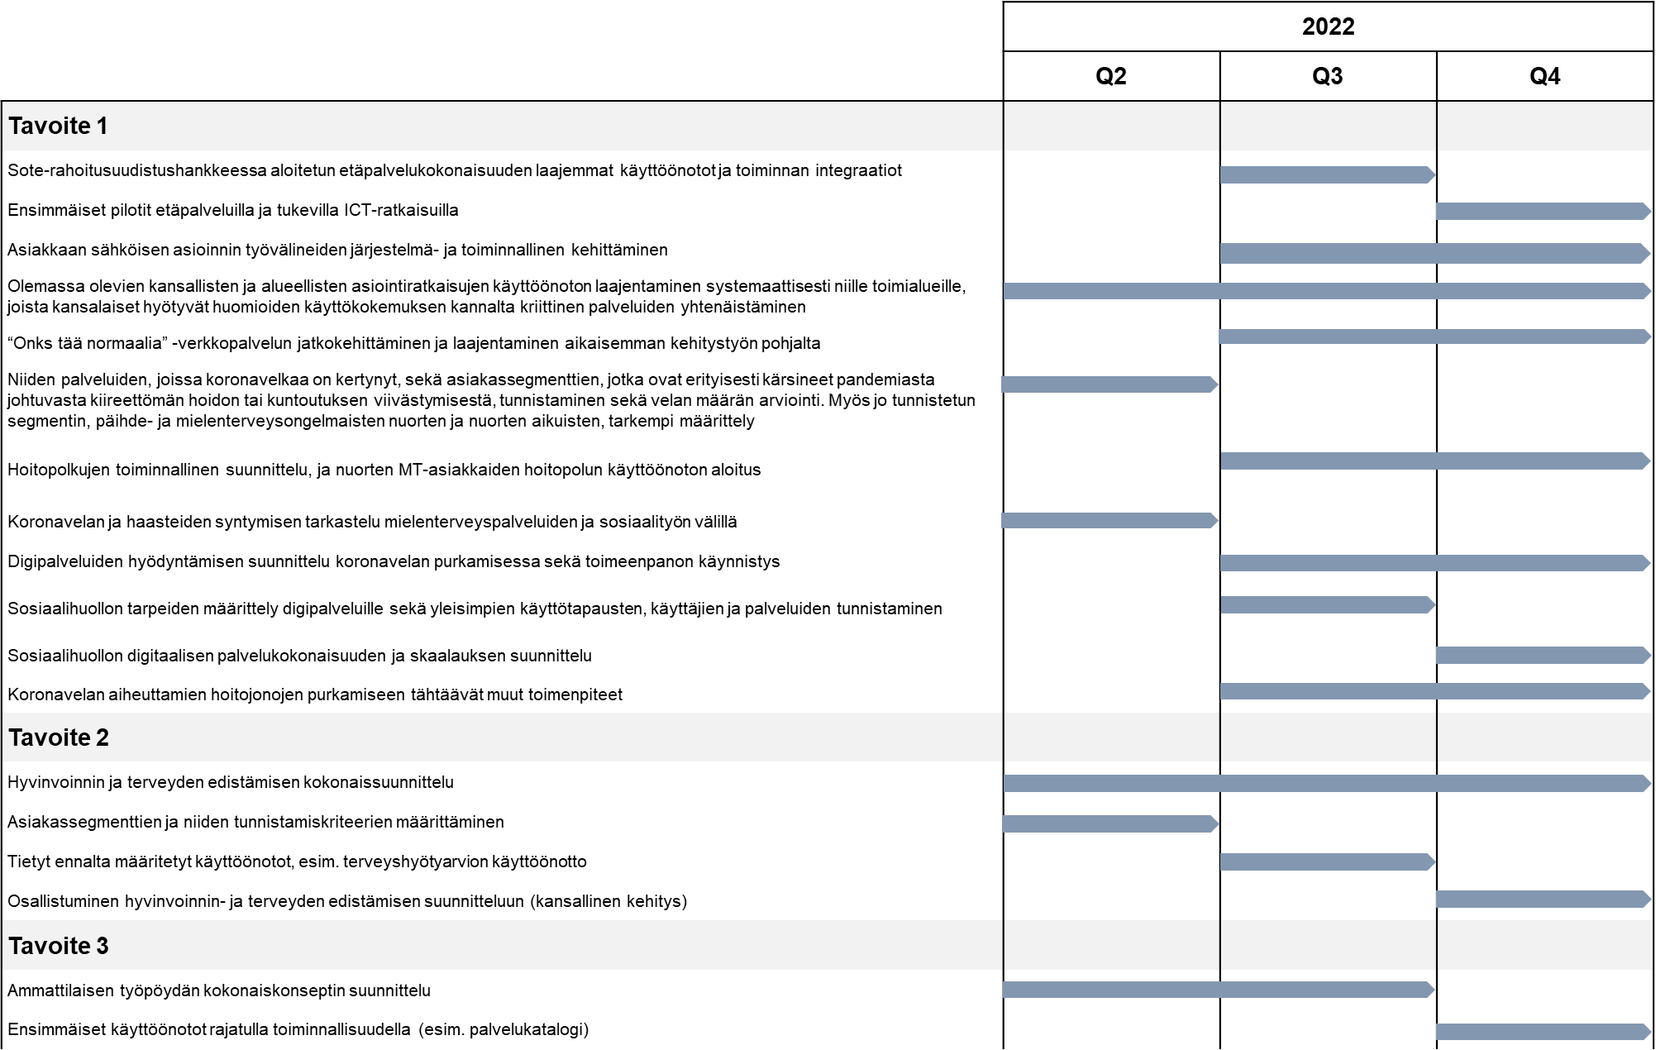
Kuva 3. Hankkeen aikataulu suunnitelmakaudelle 2022

Toimenpiteet
Alla olevissa taulukoissa on kuvattu hankkeen toimenpiteet vuodelle 2022 sekä alustavat esimerkit vuosien 2023–2025 toimenpiteistä. Vuoden 2022 aikana suunnitellaan, konkretisoidaan ja valmistellaan myös hankkeen tulevien vuosien toimenpiteet.

4.2.1 Edistetään hoitotakuun toteutumista sekä puretaan koronavirustilanteen aiheuttamaa hoito-, kuntoutus- ja palveluvelkaa
Tavoite: Skaalautuvuutta etä- ja digipalveluilla sekä sosiaali- että terveydenhuollon palveluihin saatavuuden ja hoitotakuun toteutumisen parantamiseksi
Toimenpiteet | Aika
Aiemmin kehitettyjen digipalveluiden hyödyntäminen  - Sote-rahoitusuudistushankkeessa aloitetun etäpalvelukokonaisuuden laajemmat käyttöönotot ja toiminnan integraatiot  - Ensimmäiset pilotit etäpalveluilla ja niitä tukevilla ICT-ratkaisuilla  - Asiakkaan sähköisen asioinnin työvälineiden järjestelmä- ja toiminnallinen kehittäminen  - Olemassa olevien kansallisten (Omaolo) ja alueellisten (mm. Terveyskylä) asiointiratkaisujen käyttöönoton laajentaminen systemaattisesti niille toimialueille, joista kansalaiset hyötyvät huomioiden käyttökokemuksen kannalta kriittinen palveluiden yhtenäistäminen (esim. hyödyntämällä em. tuotteiden integraatiokyvykkyyksiä alueellisen asiointialustan kanssa, laajentamalla oirearvioiden käyttöönottoa, luomalla malli Omaolo ohjauksen kautta etävastaanottoihin ja toteuttamalla työpöytäintegraatiot). Kehitysyhteistyön osalta tehdään yhteistyötä DigiFinland Oy:n kanssa.  - “Onks tää normaalia” -verkkopalvelun jatkokehittäminen ja laajentaminen aikaisemman kehitystyön pohjalta  Digipalvelut osana koronavelan purkua  - Niiden palveluiden, joissa koronavelkaa on kertynyt, sekä asiakassegmenttien, jotka ovat erityisesti kärsineet pandemiasta johtuvasta kiireettömän hoidon tai kuntoutuksen viivästymisestä, tunnistaminen sekä velan määrän arviointi. Myös jo tunnistetun segmentin, päihde- ja mielenterveysongelmaisten nuorten ja nuorten aikuisten, tarkempi määrittely  - Digipalveluiden hyödyntämisen suunnittelu koronavelan purkamisessa sekä toimeenpanon käynnistys  - Hoitopolkujen toiminnallinen suunnittelu, ja nuorten MT-asiakkaiden hoitopolun käyttöönoton aloitus  - Koronavelan ja haasteiden syntymisen tarkastelu mielenterveyspalveluiden ja sosiaalityön välillä  - Koronavelan aiheuttamien hoitojonojen purkamiseen tähtäävät muut toimenpiteet, kuten koulujen liikkuvien suun terveydenhuollon määräaikaistarkastusten pilotointi, sosiaaliohjauksen palvelutarpeen arvioinnin vahvistaminen, aikuissosiaalityön jonon purku sekä pitkäaikaissairaiden hoitosuunnitelmat etävastaanottotoimintana  Digipalvelut osana sosiaalihuollon työtä  - Sosiaalihuollon tarpeiden määrittely digipalveluille sekä yleisimpien käyttötapausten, käyttäjien ja palveluiden tunnistaminen  - Sosiaalihuollon digitaalisen palvelukokonaisuuden ja skaalauksen suunnittelu | 2022
Alustavat tehtäväkokonaisuudet  - Etäpalveluiden käyttöönoton jatkaminen ja laajentaminen sisällöllisesti ja eri asiakasryhmille, etäpalveluista jatko-ohjauksen kehittäminen sekä näitä tukevien monialaisen tulevaisuuden sote-keskuksen toimintamallimuutosten edellyttämät toimet  - Kansallisten palveluiden käyttöönotot ja skaalautuminen  - Ammattilaisavusteisen digitaalisten hoitoketjujen tekninen suunnittelu  - Erityisryhmien digitaalisten (ja hybridi) palvelupolkujen suunnittelu, pilotointi ja käyttöönotto  - Palveluiden skaalaaminen useammille tunnistetuille asiakassegmenteille  - Asiakastiedon hyödyntäminen asiakkaiden ohjaamisessa perinteisiin ja digitaalisiin palvelupolkuihin  - Suunnitelman mukainen koronavelan purkuun tähtäävien toimenpiteiden jalkauttaminen (hoito- kuntoutus ja palveluvelka mukaan lukien erikoissairaanhoito)  - Digitaalisten palveluiden konseptointi ja pilotointi sosiaalihuollossa | 2023–2024

4.2.2 Edistetään hoitotakuun toteutumista vahvistamalla ennaltaehkäisyä ja ongelmien varhaista tunnistamista
Tavoite: Ennaltaehkäisevä monialainen palvelukonsepti ja toimintamalli asukkaiden hyvinvoinnin ja terveyden edistämiseksi

Toimenpiteet Aika

•  • |  | Hyvinvoinnin ja terveyden edistämisen kokonaiskonseptin suunnitelma sekä alueellisten palvelutarjottimien toimeenpanon jatkaminen  Asiakassegmenttien ja niiden tunnistamiskriteerien määrittäminen Tietyt ennalta määritetyt käyttöönotot, esim. terveyshyötyarvion käyttöönotto  Osallistuminen hyvinvoinnin- ja terveyden edistämisen suunnitteluun kansallinen kehitys | a | 2022
 | • | Hyvinvoinnin ja terveyden edistämisen kokonaiskonseptin laajentaminen ja käyttöönotot |  | 2023–2025
Taulukko 3. Investoinnin 2 mukaisen tavoitteen toimenpiteet

4.2.3 Otetaan käyttöön hoitotakuuta edistävät palvelumuotoillut digitaaliset innovaatiot

Tavoite: Sosiaali- ja terveydenhuollon ammattilaisten työskentelyn helpottaminen ja vetovoimatekijöiden vahvistaminen

Toimenpiteet Aika
Digitaalisten palvelujen kypsyystason arvioinnin, nykytilan kuvauksen ja toteutussuunnitelman toteuttaminen, yhteistyö THL  Ammattilaisen työpöytä  - Ammattilaisen työpöydän kokonaiskonseptin suunnittelu (jatkoa PATA-hanke, Kymenlaakson rakenneuudistus -hanke)  - Ensimmäiset käyttöönotot ammattilaisen työpöydän tueksi, esimerkiksi tiedolla johtamisen ratkaisut  - Ensimmäiset käyttöönotot rajatulla toiminnallisuudella, esimerkiksi palvelukatalogi ja ammattilaisen tietoallasnäkymä | 2022
Ammattilaisen työpöytä  - Toteutussuunnitelman mukainen ammattilaisen työpöydän käyttöönoton jatkaminen  Kansalaisten sähköisten asioinnin monipuoliset ratkaisut | 2023–2025
Taulukko 4. Investoinnin 3 mukaisen tavoitteen toimenpiteet

Tuotokset, tulokset ja vaikutukset
Digitaalinen sote-keskus -hankkeen lopputuloksena Kymenlaaksossa on valmis toimiva ja asiakaslähtöinen digitaalinen sote-keskus, jossa on käytössä haavoittuvassa asemassa olevien asiakkaiden palvelutarpeen tunnistamisen menetelmät ja asiakasohjausmallit. Käytössä on myös sähköisiä palvelukanavia, jotka mahdollistavat palveluiden tuottamisen asiakkaalle skaalautuvasti, tehokkaasti ja asiakaslähtöisesti. Hyvinvointialueen helppokäyttöiset ja älykkäät sähköiset palvelut tukevat ennaltaehkäisyä, matalan kynnyksen avun saamista ja asiakkaiden ohjautumista oikeiden palveluiden piiriin.
Hankkeen lopputuloksena saadaan hyvinvointialueelle sosiaali- ja terveydenhuollon ammattilaisten digitaaliset ohjeet, työkalut ja käytännöt työskentelyn helpottamiseksi ja vetovoimatekijöiden vahvistamiseksi, ja siten palveluntuotannon henkilöstöresurssien turvaamiseksi. Hankkeessa kehitettäviä sähköisen asioinnin, etä- ja digipalveluiden sekä asiakastunnistuksen ja -ohjauksen menetelmiä tullaan levittämään muille hyvinvointialueille ja kehittämään yhteistyössä muiden alueiden kanssa tulevaisuudessa.
Vuoden 2022 tuotokset ja niiden kytkeytyminen hankkeen tavoitteisiin on esitetty erikseen kuvassa 4.

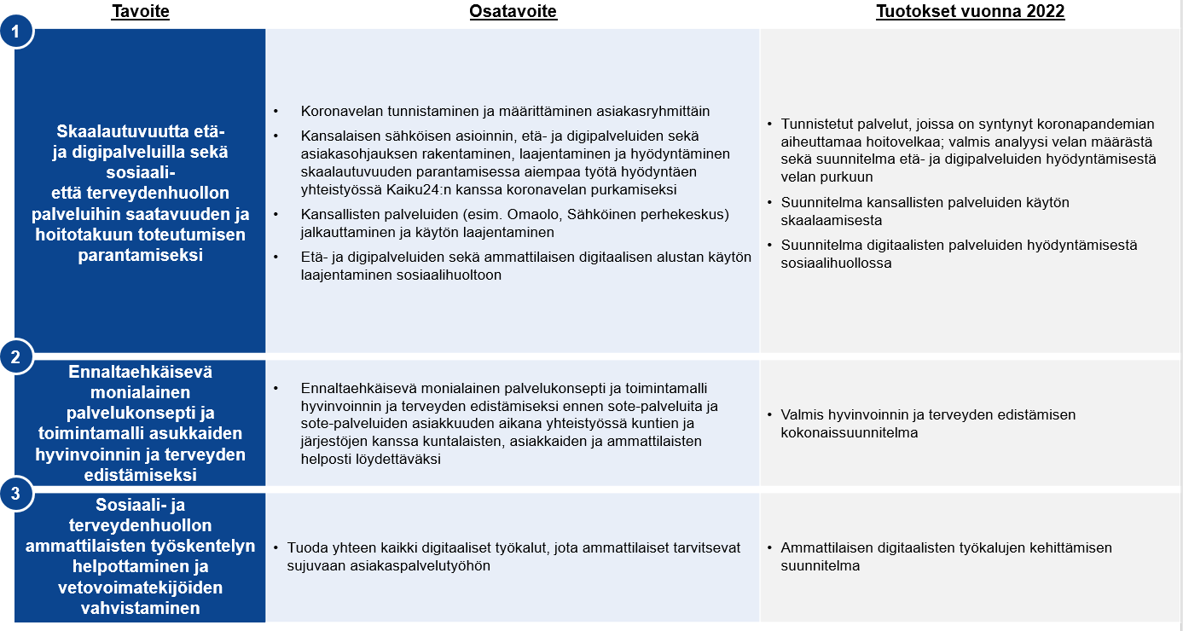
Kuva 4. Hankkeen tavoitteet ja vuoden 2022 tuotokset

Hankkeen hallinnointi

Hankkeen toimijat ja organisoituminen
Hankkeen toteuttaja on Kymsote ja suunnitteluvaiheen 2022 työ koskee ensisijaisesti Kymenlaakson hyvinvointialuetta. Hankkeen osatoteuttajia ovat alueen kunnat (Kouvola, Kotka, Hamina, Miehikkälä, Pyhtää ja Virolahti) etenkin investoinnin 2 hyvinvoinnin ja terveyden edistämisen osalta. Lisäksi Terveyskylän kehitystyössä ja käyttöönoton laajentamisessa sekä Nuorten mielenterveyspolun suunnittelutyössä osatoteuttajana on mukana HUS.

6.1.1 Hankkeen yhteistyökumppanit
Hanke toteutetaan yhteistyössä useiden palveluntarjoajien, kuten Kaiku24:n, 2M-IT:n, Kelan, Duodecimin ja DigiFinlandin kanssa. Vahva yhteistyökumppani ja palveluntarjoaja hankkeessa on Kaiku24, sillä suuri osa kehitystoimista investoinneissa 1, 2 ja 4 linkittyy Kaiku24:n toimintaan. Myös 2M-IT toimii hankkeessa Kymsoten yhteistyökumppanina ja palveluntarjoajana. Kela toimii Kymenlaakson alueen yhteistyökumppanina erityisesti etäpalveluiden ammattilaisnäkymän kehityksessä. Kelan rooli on auttaa etäpalveluja tuottavan ammattilaisen tietonäkymien kehitystyössä, niiden kytkeytyessä Kelan järjestelmiin. Duodecim ja DigiFinland toimivat yhteistyökumppaneina erityisesti investoinnissa 2 ja 3.

6.1.2 Yhteistyö muiden alueiden kanssa
Hankkeen etenemistä ja mahdollisia yhteneviä linjoja koordinoidaan aktiivisesti muiden hyvinvointialueiden, erityisesti Etelä-Karjalan kanssa. Lisäksi kehittämisessä tehdään yhteistyötä myös muiden alueiden, kuten Pohjanmaan ja Länsi-Uusimaan, kanssa. Määrittelyvaiheessa kartoitetaan erilaisia vaihtoehtoja, ja hankkeen aikana Kymsote on valmis osallistumaan kansallisiin ja alueellisiin yhteistyöhankkeisiin, kuten esimerkiksi YTA-tasoisen yhteistyön mahdollisuuksien kartoittamisessa.

6.1.3 Hankkeen organisaatio ja ohjausryhmä sekä hanketoimisto
Hankkeen toimenpiteiden seuranta tapahtuu yhteistyössä Kymsoten hanketoimiston ja kansallisesti annettujen linjausten mukaisesti. Hanketoimiston vastuulla on seurata toimenpiteiden aikataulullista etenemistä, hallita ja reagoida havaittuihin riskitekijöihin ja vastata budjetissa pysymisestä. Raportointi on hankkeeseen palkattavan projektipäällikön vastuulla. Hankkeelle perustetaan ohjausryhmä. Projektipäällikkö vastaa hankkeen etenemisestä ja sen edistymisestä ohjausryhmälle.
Hankkeiden yhteensovittamisen, riippuvuuksien hallinnan ja osallistamisen keskeisenä työskentelytapana on niin kutsuttu ”Big Room” -toimintamalli. Big Room-työ rakentaa yhteistä tilannekuvaa siitä, mitä kehittämistoimintaa hankkeissa on meneillään, miten aikataulussa pysytään ja millaisia riippuvuuksia toiminnoilla on. Big Roomissa seurataan visuaalisesti ja yhteiskehittäen hankkeiden etenemistä ja välitavoitteiden saavuttamista. Big Roomissa varmistetaan, että hankkeissa tehtävä kehittämistyö sovittuu yhteen parhaalla mahdollisella tavalla. Yhteensovittamistyötä toteutetaan fasilitoiduilla työpajoilla. Toimilla vältetään päällekkäistä työtä ja varmistetaan, että kehittämistyö kulkee kaikessa kehittämistyössä samaan suuntaan. Big Room-forumilla tullaan järjestämään erillisiä johdon tunteja.

Hankkeen resurssit
Hankkeen jokaiselle investoinnille palkataan oma kokoaikaisesti työskentelevä projektipäällikkö. Hakijan oma työpanos hankkeen suunnittelu- ja kehitystyöhön rekrytointien ja työpanoksen siirron kautta vastaa arviolta 10 työntekijän työpanosta. Hankkeessa hyödynnetään Kymsoten hanketoimiston henkilöstöä ja sihteerityöpanosta. Palkatun henkilöstön lisäksi tukeudutaan vahvasti yhteistyökumppaneilta ostopalveluna hankittuun kehitystyöhön.

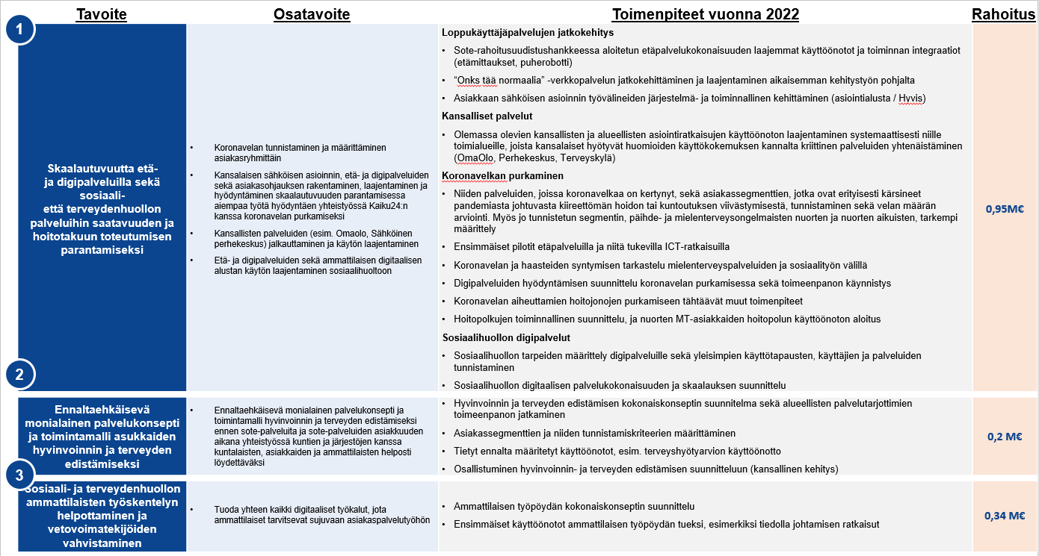
Kuva 5. Hankkeen budjetti sidottuna tavoitteisiin
Tunnistettujen erityisryhmien koronavelan purkamiseksi palkataan vuoden 2022 toiselle puoliskolle noin viiden täysipäiväisen työntekijän verran työpanosta.

Viestintä
Hankkeen viestinnän toteuttamiseksi laaditaan viestintäsuunnitelma loppuvuonna 2022. Viestinnän päävastuu on hankkeen projektipäälliköllä ja Kymsoten viestintäyksiköllä. Työn tueksi viestintäsuunnitelmaan määritellään sidosryhmätyön pääviestit. Tämän lisäksi suunnitelma sisältää asukkaiden ja sidosryhmien osallistamisen muodot sekä viestinnän kanavat ja tavat.
Investointien 1, 2 ja 4 osalta viestintää toteutetaan sekä ulkoisesti että sisäisesti. Kansalaisten suuntaan viestintää toteutetaan säännöllisesti läpi hankkeen toteutuksen investointien 1 ja 2 etenemisen osalta. Kymsote viestii kansalaisille kehitettävistä ratkaisuista kehitystyön aikana ja ennen palveluiden varsinaista käyttöönottoa. Jotta viestintä ei jää yksisuuntaiseksi, voidaan siinä hyödyntää esimerkiksi Kymenlaakson Prototyypit online-yhteisöä tai sosiaalista mediaa. Online-yhteisö Prototyypit on Kymenlaakson hyvinvointialueen asukkaista koottu, suljettu yhteisö, joka ottaa kantaa kehitteillä oleviin palveluihin heille suunnatuilla aktiiviviikkotehtävillä. Palveluiden käyttöönotoista viestimisessä huomioimme ja hyödynnämme alueellisten Digitukiverkostojen palveluita, sekä Kymsoten Digimentoreita.
Sisäisesti viestintää toteutetaan erityisesti ammattilaisen työkaluja koskevasta kehitystyöstä. Myös ammattilaisten osalta pyritään viestimään ammattilaisille toteutuksen etenemisistä niin, että työntekijöillä on mahdollisuus kommentoida ja vaikuttaa lopputulokseen. Ennen käyttöönottoa viestitään tuotoksista ja käyttöönoton keinoista.

Seuranta ja arviointi
6.4.1 Hankkeen seuranta ja arviointi vuonna 2022
Suunnitelmakaudella vuonna 2022 katsotaan lähinnä hankehallinnollisesta näkökulmasta, eteneekö tässä hakemuksessa esitetyt toimenpiteet niille asetetun aikataulun mukaisesti. Tässä hyödynnetään hankeoppaan arviointilomaketta, jonka perusteella tuotetaan hankkeen arviointikehikko. Hankeen kehittämistoimenpiteistä raportoidaan rahoittajan vaatimusten mukaisesti.
Lisäksi vuoden aikana lyödään lukkoon tarkemmat mittarit hankekokonaisuuden seurantaan ja arviointiin pidemmällä aikavälillä, ja määritetään niiden lähtö- ja tavoitetasot huomioiden STM:n investointikohtaiset kansalliset tavoitteet ja indikaattorit, joihin Kymenlaakson hankkeen tulee osaltaan vastata. Myös tietotarpeet toimenpiteiden ja tavoitteiden toteutumisen seurantaan sekä tiedonkeruun toteutustavat määritellään.

6.4.2 Hankkeen seuranta ja arviointi vuosina 2023–2025
Pitkän aikavälin konkreettisten seurannan ja arvioinnin mittareiden alustava suunnitelma on esitetty alla olevassa taulukossa. Tavoitteiden toteutumisen etenemistä seurataan kuukausittain ja tilanne raportoidaan hyvinvointialueen johdolle kvartaaleittain.

Tavoite Alustava suunnitelma mittareista ja niiden tavoitetasoista
Skaalautuvuutta etä- ja digipalveluilla sekä sosiaali- että terveydenhuollon palveluihin saatavuuden ja hoitotakuun toteutumisen parantamiseksi | Osuus toteutuneista kiireettömän hoidon käynneistä, joissa saavutetaan 7 vuorokauden hoitoon pääsyn määräaika – saavutetaan vähintään 80% taso 2025 loppuun mennessä. Lisäksi alueen keskimääräinen T3-aika lyhenee kahteen päivään  Sosiaalipalvelujen palvelutarpeen arviointiin pääsy nopeutuu – sosiaalipalveluiden palveluun pääsyn määräajat saavutetaan yli 80%:ssa tapauksia 2025 loppuun mennessä  Kuntoutuksen saatavuus paranee ja jonot lyhenevät – tarkempi tavoite ja mittari määritellään vuoden 2022 aikana.  Osuus sosiaali- ja terveydenhuollon kontakteista, jotka hoidetaan etänä sähköisin välinein (puhelin, chat, etäpalvelut) – saavutetaan tavoiteltu vähintään 50% taso vuoden 2025 loppuun mennessä  Digitaalisten palveluiden myötä vapautuva sote- ammattilaisen työaika läsnäpalveluiden tuottamiseen – mitataan asiakastyöhön käytetyn ajan osuutta eri palvelukanavissa  Asiakastyytyväisyys – tavoitteena on, että Kymenlaakson hyvinvointialueen NPS on viiden parhaimman hyvinvointialueen joukossa
Ennaltaehkäisevä monialainen palvelukonsepti ja toimintamalli asukkaiden hyvinvoinnin ja terveyden edistämiseksi | Ennaltaehkäisevä monialainen palvelukonsepti on kehitetty ja otettu käyttöön Kymenlaakson hyvinvointialueella vuoteen 2024 mennessä
Sosiaali- ja terveydenhuollon ammattilaisten työskentelyn helpottaminen ja vetovoimatekijöiden vahvistaminen | Sote-ammattilaisten työn tehokkuus kasvaa – sote-ammattilaisten välittömään potilastyöhön käyttämä aika kasvaa nykyisestä digitaalisten ratkaisujen ansiosta, kun hallinnollinen työ vähenee ja nopeutuu  Sote ammattilaisten työtyytyväisyys tai -hyvinvointi – tavoitteena on, että Kymenlaakson HVA:n eNPS on vuoden 2025 loppuun mennessä vähintään 70. Mitataan myös henkilöstön vaihtuvuutta (tavoitteena jatkuva pieneneminen) sekä hakijoiden määrää avoimiin vakansseihin.
Taulukko 5. Hankkeen pitkän aikavälin tavoitteiden ja toimenpiteiden seurannan ja arvioinnin mittarit

Riskit ja niihin varautuminen

Riskin kuvaus | Seuraus, jos riski toteutuu | Toimenpiteet riskin poistamiseksi tai pienentämiseksi | Vastuutaho (ohjausryhmä, projektipäällikkö, hanketyöntekijä…)
Asiantuntijoita ei saada sitoutettua hankkeeseen | Tavoitteita ei saavuteta tai tuotokset jäävät puutteelliseksi | Toimijoiden sitouttaminen jatkuvalla viestinnällä ja dialogilla, vahvistamalla lähiesihenkilöiden roolia kehitystyössä sekä kirjaamalla hankehakuun toimia, joiden tarve on jo aikaisemmin havaittu ja joiden läpivientiin sitouduttu | Ohjausryhmä, hankejohtaja
Kehitettävät ratkaisut eivät päädy kohderyhmän käyttöön | Hankkeen tavoitteita ei saavuteta | Loppukäyttäjien osallistaminen läpi kehitystyön | Ohjausryhmä, projektipäällikkö
Hanke on ristiriidassa muiden samanaikaisten hankkeiden tai muutostoimien kanssa | Tavoitteita ei saavuteta tai tuotokset jäävät puutteelliseksi | Huolellinen muiden hankkeiden ja muutostoimien  kartoitus suunnitteluvaiheessa | Hyvinvointialueen johto
Tavoitteet ja toimenpiteet  ovat ristiriidassa keskenään | Hankkeen tavoitteita ei saavuteta | Huolellinen suunnittelu ja projektointi | Ohjausryhmä, projektipäällikkö
Henkilöstön vaikea saatavuus viivästyttää toteutusta | Hankkeen tavoitteita ei saavuteta tai ne viivästyvät | Kartoitetaan mahdolliset hankkeessa hyödynnettävät palveluntuottajat ajoissa | Ohjausryhmä, projektipäällikkö
Sote-uudistuksen toimeenpanon edellyttämä muutostyö viivästyttää toteutusta | Hankkeen tavoitteita ei saavuteta tai ne viivästyvät | Projektihallinta, työn rajaaminen | Ohjausryhmä, projektipäällikkö
Koronavirustilanne viivästyttää toteutusta | Hankkeen tavoitteita ei saavuteta tai ne viivästyvät | Riittävän ajan allokointi kehittämistyölle; kuormituksen ennaltaehkäisy | Ohjausryhmä, projektipäällikkö
Asiantuntijahankinnat viivästyttävät toteutusta | Hankkeen tavoitteita ei saavuteta tai ne viivästyvät | Hyödynnetään olemassa olevia puitesopimuksia | Projektipäällikkö
Teknisten ratkaisujen toteutusaikataulu/-budjetti ei pidä | Tavoitteita ei saavuteta tai tuotokset jäävät puutteelliseksi | Vahva ja säännöllinen yhteistyö ja koordinointi teknisten resurssien kanssa | Projektipäällikkö
Budjetti ei pidä | Hyötyjä ei saavuteta täysimääräisesti | Projektihallinta, työn rajaaminen | Ohjausryhmä, projektipäällikkö
Hyvinvointialueen kireä talousraami vie fokuksen kehittämiseltä | Hyötyjä ei saavuteta täysimääräisesti | Projektihallinta, työn rajaaminen, kehitystyön suunnitteleminen ja tarvittavien resurssien varaaminen | Ohjausryhmä, projektipäällikkö
Taulukko 6. Hankkeen riskit

